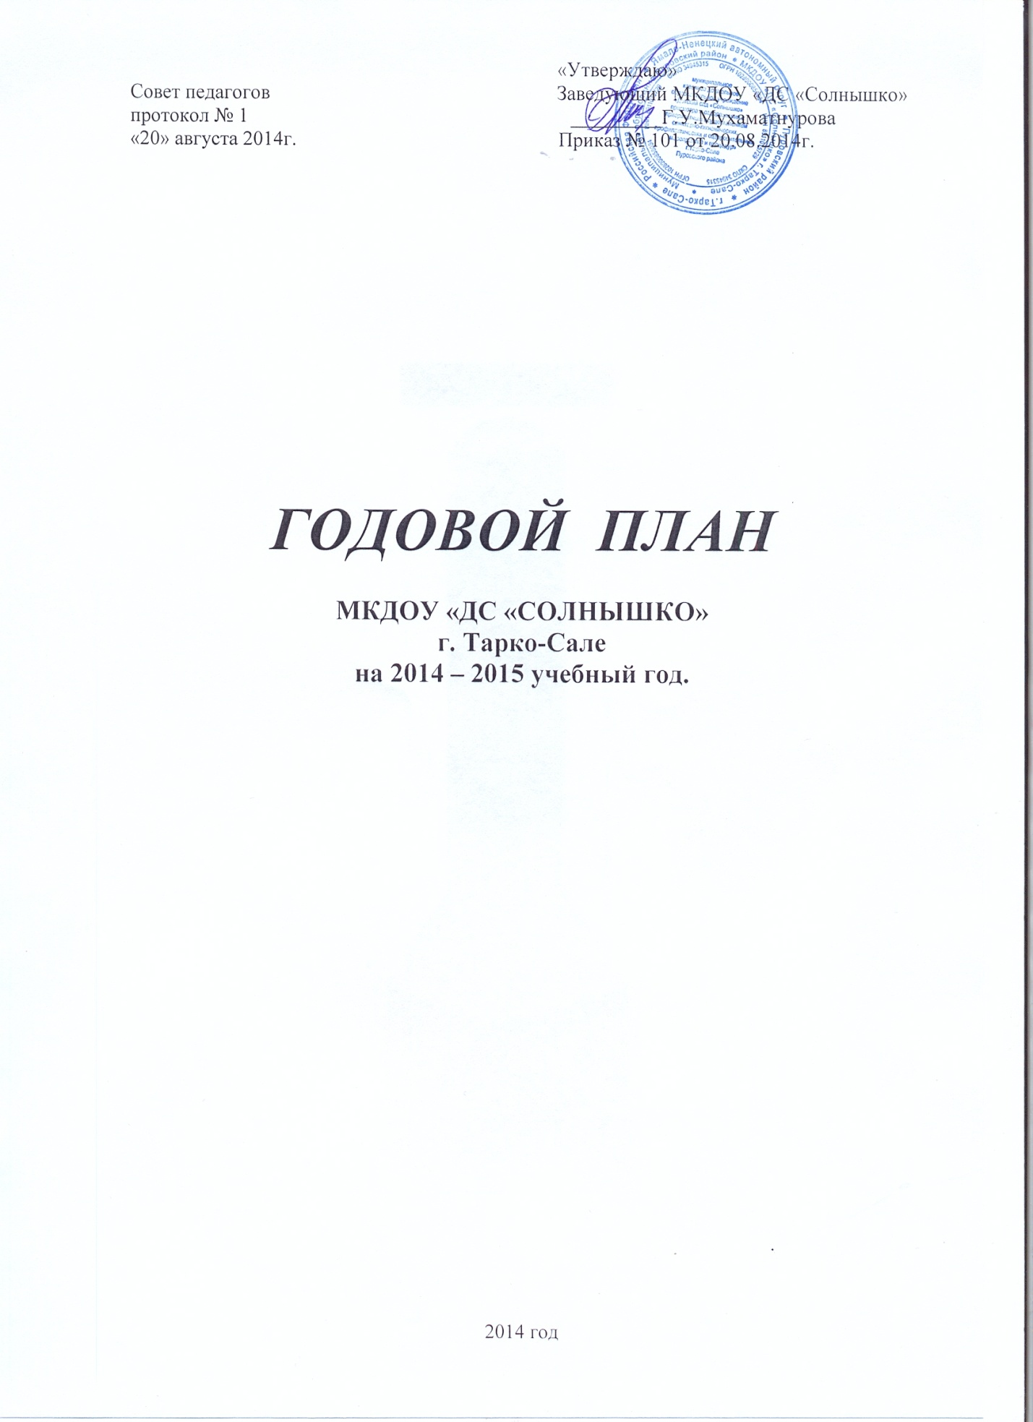

Направление деятельности МКДОУ
на период с сентября по декабрь
2014-2015 учебного года

- Современные технологии

Задача на период с сентября по декабрь
2014-2015 учебного года

1. «Использование современных педагогических технологий в развитии дошкольников».

Задачи:
-организация образовательного инновационного пространства в ДОУ, ориентированного на освоение, создание и внедрение в педагогическую практику проектов обновления в образовании, развивающих образовательных технологий, повышение качества дошкольного образования, его статуса в обществе;
-формирование у воспитателя принципиально нового взгляда на содержание, структуру и организацию дошкольного образования, о методологических требованиях и многообразии современных педагогических технологий обучения дошкольников, обеспечивающих социальную успешность;
- сохранение и укрепление здоровья детей дошкольного возраста;
-развитие и обогащение социально-личностного опыта посредством включения детей в сферу межличностного взаимодействия;
-формирование у дошкольников основных ключевых компетенций, способность к исследовательскому типу мышления;
-обеспечение комфортных условий для личности ребенка в дошкольном учреждении, бесконфликтных и безопасных условий ее развития, реализация имеющихся природных потенциалов.
-повышение компетентности родителей о значении применения современных технологий для детей дошкольного возраста.

ОРГАНИЗАЦИОННО-УПРАВЛЕНЧЕСКАЯ ДЕЯТЕЛЬНОСТЬ

№  п/п | Содержание | Сроки | Ответственный
1. | Оформление договора об образовании с родителями (законными представителями)  Оформление социального паспорта семьи | При поступлении | Заведующий  Воспитатели
2 | Внесение изменений в должностные инструкции работников, согласно ЕКС (Приказ Минздравсоцразвития РФ от 26.08.2010 №761Н) | Сентябрь | Заведующий
3 | Заключение муниципальных контрактов на оказание услуг, на поставку мягкого инвентаря, канцелярских принадлежностей, хозяйственных товаров, оборудования | Ежеквартально | Заведующий хозяйством
4 | Заключение муниципального контракта на поставку продуктов питания | Ежеквартально | Кладовщик

РАБОТА С КАДРАМИ

№  п/п | Мероприятия | Сроки | Ответственный
1. | Совещания административного состава по текущим вопросам | По мере необходимости | Заведующий
2. | Общее собрание | Не реже 2-х раз в год | Председатель общего собрания
3 | Инструктаж по охране жизни и здоровья детей | 1 раз в квартал | Заведующий
4 | Инструктаж по ТБ, ОТ и ПБ | 1 раз в полгода  Сентябрь, март | Заведующий хозяйством
5 | Работа педагогов по самообразованию | В течение года | Педагоги

ПОВЫШЕНИЕ СОЦИАЛЬНОЙ АКТИВНОСТИ И ПРОФЕССИОНАЛЬНОЙ КОМПЕТЕНТНОСТИ ПЕДАГОГОВ

СОВЕТ ПЕДАГОГОВ

№  п/п | Содержание | Сроки проведения | Ответственный
1. | Педсовет № 1.  «Установочный педсовет»  - Итоги работы по подготовке группы, ДОУ к новому учебному году;  - Условия для качественного выполнения воспитательно-образовательного процесса в ДОУ;  - Утверждение годового плана работы на 2014-2015 учебный год  - Утверждение графика НОД, учебного плана на 2014-2015 учебный год  - Принятие Основной общеобразовательной программы дошкольного образования МКДОУ «ДС «Солнышко»  - Принятие рабочей программы по логопедической работе с детьми, имеющими нарушения речи 5-7 летнего возраста для общеразвивающей направленности в условиях логопункта на 2014-2015 уч. год.  - Принятие рабочих программ педагогов ДОУ на 2014-2015 уч. год | Август | Завхоз  Педагоги
2. | Педсовет № 2.  Тема: «Использование современных педагогических технологий в развитии дошкольников».  - Использование современных технологии в образовательном процессе в ДОУ (из опыта работы)  - Деловая игра «Вопрос-ответ».  - Банк современных инновационных технологий.  - Итоги тематического контроля по теме: «Использование современных педагогических технологий в развитии дошкольников». | Декабрь  «Круглый стол» | Педагоги  Педагоги  Т.А. Ермоленко

МЕТОДИЧЕСКАЯ РАБОТА

№  п/п | Содержание | Сроки проведения | Ответственный
1. | Семинар – практикум  1. Тема: «Внедрение ФГОС в целостный образовательный процесс ДОУ»  - Тема: «Технологии проектной деятельности»  Мастер-класс  1. Тема: «Формирование у дошкольников основных ключевых компетенций, способность к исследовательскому типу через технологию исследовательской деятельности. | Сентябрь  Октябрь  Ноябрь | И.И. Вамбольд  Н.С. Катеринич  С. Д. Ямру
2. | Консультации для педагогов  * Современные образовательные технологии ДОУ.  *Опытно-исследовательская деятельность в детском саду.  *Значение использования игровых педагогических технологий в работе с детьми.  *Формирование у детей представления об экологии. | Сентябрь  Октябрь  Ноябрь  Декабрь | С.Д. Ямру  Н.С. Катеринич  М.Ф. Бабенко  И.И. Вамбольд
4. | Работа творческой группы  * Выпуск газеты «Солнечные лучики»  * Выпуск газет для родителей неорганизованных детей | 1 раз в квартал  1 раз в квартал | Педагоги  Педагоги
5. | Открытые коллективные просмотры  Досуг на тему: «Путешествие в страну сказок» (разновозрастная)  Занятие.  Тема: «Домашние животные»  (вторая младшая подгруппа) | Ноябрь  Ноябрь | Педагоги,  музыкальный руководитель  Педагоги
МЕТОДИЧЕСКОЕ И ДИДАКТИЧЕСКОЕ ОБЕСПЕЧЕНИЕ ОБРАЗОВАТЕЛЬНОГО ПРОЦЕССА

№  п/п | Содержание | Сроки проведения | Ответственный
1. | Пополнить библиотеку ДОУ новинками методической и педагогической литературы | В течение года | Заведующий хозяйством
2. | Приобрести дидактические, настольные, театрализованные, печатные игры для обеспечения познавательной игровой деятельности | В течение года | Заведующий хозяйством
3. | Периодически оформлять родительский уголок | В течение года | Педагоги
4. | Организация и пополнение предметно-развивающей среды в группе | В течение года | Педагоги
5. | Пополнение литературой библиотеки для родителей | В течение года | Творческая группа

СОТРУДНИЧЕСТВО С РОДИТЕЛЯМИ

№  п/п | Содержание | Сроки проведения | Ответственный
1 | Групповое родительское собрание  *Тема: «В детском саду»  *Тема: «Сохранение здоровья ребенка через применение здоровьесберегающих технологий».  Рекламно-просветительская акция  «Мы вместе»  Лектории «Безопасность и дети»  Мастер - класс  Тема: «Как укрепить здоровье ребенка»  Тема: «Познавательные опыты для детей дошкольного возраста».  Папки – передвижки.  - «Презентация ДОУ».  - «Здоровье вашего ребенка».  - «Что нужно знать о туберкулезе».  - «Как обеспечить безопасность для дошкольников».  - «Моя родина Россия».  - «Социально-личностное воспитание».  - «Экспериментируем вместе».  - «Дети – цветы жизни»  Информационный стенд  - Вместе с папой  Стенгазета.  - Мама, мамочка, мамуля. | Октябрь  Ноябрь  Ноябрь  Один раз в месяц  Сентябрь  Октябрь | Педагоги  Педагоги  С.Д.Ямру  Педагоги  М.Ф. Бабенко  Н.С. Катеринич  Педагоги  Педагоги
2. | Консультации  *Адаптация ребенка к условиям детского сада  * Использование здоровьесберегающих технологий в домашних условиях.  * Приемы активизации мышления дошкольников.  * Детское счастье – это когда тебя понимают. | Сентябрь  Октябрь  Ноябрь  Декабрь | И.И. Вамбольд  М.Ф Бабенко  Н.С. Катеринич  С.Д.Ямру
3. | Правовое воспитание в семье и ДОУ  *Оформление стенда «Моя жизнь в детском саду» (фотовыставка)  *Беседа «Ваши права, дети»  *Знакомство детей с правами ребенка через праздники, литературу, беседы, игры. | Октябрь  Январь  В течение года  В течение года | Педагоги
4. | Совместные праздники  «Золотая осень»  «Новый год по ненецкому календарю» национально-региональный компонент  «Новогодний бал» | Сентябрь  Ноябрь  Декабрь | Педагоги, музыкальный руководитель, учитель-логопед
5. | Совместные выставки  *Поделок из природного материала  «Осенние фантазии» | Октябрь | Педагоги
6. | Совместная трудовая деятельность  «SOS- мусор»  Озеленение и благоустройство участков и территории совместно с родителями  Ремонтные работы | В течение года  осень | Коллектив ДОУ
7. | Работа с неблагополучной семьей  *Консультация  *Посещение семьи  *Устройство детей родителей, лишенных родительских прав в социальный приют «Луч надежды» | В течение года | Заведующий,  медицинская сестра, педагоги
8. | Социальное партнерство с родителями  неорганизованных детей.  Выпуск газеты. | Один раз в квартал | Педагоги

КОРРЕКЦИОННАЯ РАБОТА

№  п/п | Содержание | Сроки проведения | Ответственный
1. | Диагностика усвоения основной общеобразовательной программы дошкольного образования МКДОУ «ДС «Солнышко» | при поступлении | Педагоги
2. | Работа логопедического кабинета по коррекции речи детей. | В течение года  по перспективному плану | Учитель- логопед

План работы по самообразованию педагогов
Ф.И.О.  Педагога | Должность,  категория. | Тема | На какой  срок | Выход | Срок проведения
Ирина  Иоганнесовна  Вамбольд | Воспитатель  1 категория | «Развитие мелкой моторики и координации движений пальцев рук с учетом индивидуальных особенностей каждого ребенка» | 5 лет | Аттестация | Сентябрь 2014г.
Надежда  Сергеевна  Катеринич | Воспитатель  1 категория | «Театрализованная деятельность – как средство развития коммуникативных качеств личности, формирования эстетического вкуса, нравственного воспитания» | 5 лет | Аттестация | Сентябрь 2014г.
Мария  Федоровна  Бабенко | Воспитатель  1 категория | «Формирование основ здорового образа жизни посредством знаний, гигиенических навыков и умений детей». | 5 лет | Аттестация | 2017 – 2018  уч. год
Светлана  Дмитриев-на  Ямру | Воспитатель  1 категория | «Формирование у дошкольников патриотических чувств через любовь к родному краю и России». | 5 лет | Аттестация | 2017 – 2018  уч. год

ФИЗКУЛЬТУРНО-ОЗДОРОВИТЕЛЬНАЯ РАБОТА.

Консультации для педагогов  * Двигательно-развивающая среда важное условие для здоровья ребенка  * Подвижные игры для детей на свежем воздухе. | Сентябрь  Ноябрь | И.И. Вамбольд  С.Д. Ямру
Праздники и развлечения  Спортивное развлечение «Друг веселый – мячик мой»  Физкультурный праздник «Спорту - да, болезни - нет».  Физкультурный досуг: «Папа, мама, я – спортивная семья».  Зимний спортивный досуг: «Зимние олимпийские игры». | Сентябрь  Октябрь  Ноябрь  Декабрь | И.И.Вамбольд  С. Я Ямру  М.Ф.Бабенко  Н.С.Катеринич
Приобщение родителей к изготовлению нестандартного физкультурного оборудования. | В течение года | Воспитатели
Консультации для родителей.  * Спортивный уголок для ребенка дома.  * Зачем заниматься утренней гимнастикой и физкультурой дома? | Октябрь  Декабрь | Н.С. Катеринич  М.Ф. Бабенко

СОТРУДНИЧЕСТВО С МБДОУ «ДС «БЕЛОЧКА».

Театрализованная деятельность  Кукольный театр «Теремок». | октябрь | Педагоги
Физкультурное развлечение  Спортивное развлечение «Друг веселый – мячик мой» | сентябрь | Педагоги
Музыкальные праздники  «Новый год по ненецкому календарю» | ноябрь | Музыкальный руководитель,  педагоги
В гости в детский сад «Белочка»  Экскурсия в экологическую зону ДОУ | декабрь | Педагоги

Взаимодействие МКДОУ с другими учреждениями.

№ п\п | Учреждения | Мероприятия
1. | Краеведческий музей | -посещение экскурсий по графику работы музея.
2. | Детская библиотека | -участие в викторинах, рассматривание, чтение литературы в соответствии с возрастом детей.
3. | Центр национальных культур | -проведение праздников «Встреча Нового года по ненецкому календарю», «День вороны»;  -проведение мероприятий по плану Центра;
4. | МБДОУ «ДС «Белочка»г.Тарко-Сале | - театрализованная деятельность  - физкультурные развлечения.  - музыкальные развлечения.  - экскурсии в экологическую зону д\с «Белочка».

